# 2018年3月17日星期六

1. 搭建好环境

# 2018年3月18日星期日

1. 完整各用户登录功能:  
   利用过滤器,各用户只能登录对应的后台
2. 完成部分实体类的编写(由于系统还有不确定性,所以编写部分)

# 2018年3月19日星期一

# [Cannot add or update a child row: a foreign key constraint fails](https://stackoverflow.com/questions/32505343/sql-error-1452-sqlstate-23000-cannot-add-or-update-a-child-row-a-foreign-k)

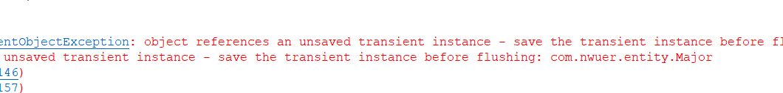

Major major = new Major();

把new 对象去掉